Описание архитектуры ПО Project Point
Программное обеспечение Project Point представляет собой одностраничное веб-приложение, разделенное на несколько модулей, которые используют общую базу данных. Каждый модуль представляет собой Web API, запущенный как процесс .NET в docker-контейнере.

Компоненты\docker-контейнеры:
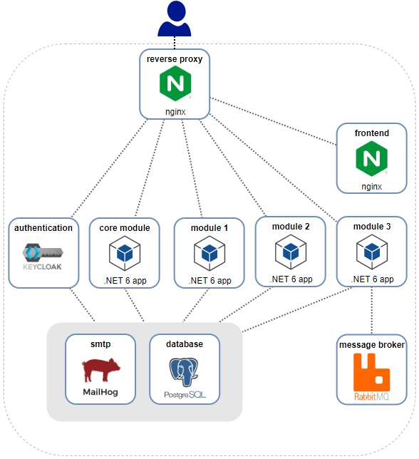
- Front-end (AngularJS)
- Back-end Web API (.NET 6)
- База данных (PostgreSQL)
- Аутентификация (KeyCloak) — для тестирования при старте создаются три преднастроенных учетных записи. В продуктивной среде настраивается синхронизация с каталогом Active Directory.
- Брокер сообщений (RabbitMQ)
- SMTP (MailHog) – только для тестирования отправки сообщений. В продуктивной среде используется имеющийся SMTP-сервер.

